Стань заметнее для водителей.

На осенних каникулах, ученики сельской школы с. Вешкелица совместно со своими педагогами и инспектором ГИБДД приняли участие в акции «Стань заметнее для водителя».
Сначала ребята активно отвечали на все вопросы, заданные инспектором Госавтоинспекции по навыкам безопасного поведения на дороге, потом на перебой рассказывали, как и где нужно переходить проезжую часть дороги, что должно быть у пешеходов в темное время суток. С интересом посмотрели видеоролики про светоотражатели, подготовленные для них инспектором ГИБДД. После чего сделали для себя выводы, что светоотражатели на одежде необходимы всем участникам дорожного движения без исключения.
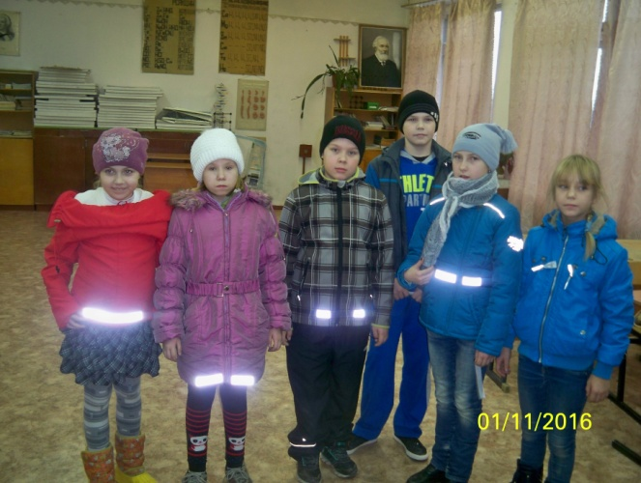
Ученики принесли свои куртки и пальто, чтобы посмотреть у всех ли есть светоотражатели и будут ли они находиться в безопасности на дороге в темное время суток. Оказалось, что в большинстве ребят светоотражатели отсутствовали. Инспектор ГИБДД провела для ребят мастер-класс по наклеиванию светоотражающей термоленты. Они приклеили себе на одежду светоотражатели и позаботились о младших братьях и сестрах, взяв с собой кусочки ленты домой.
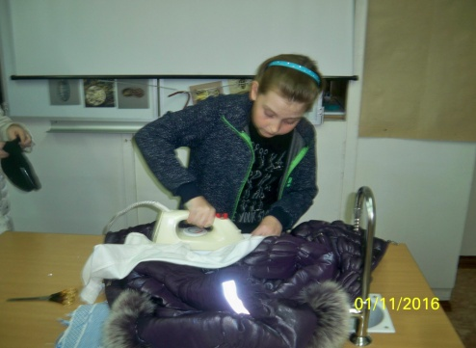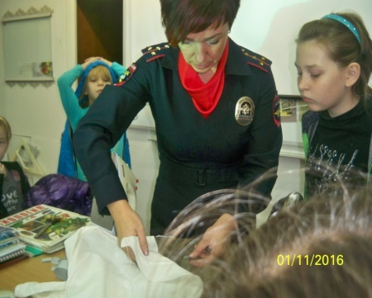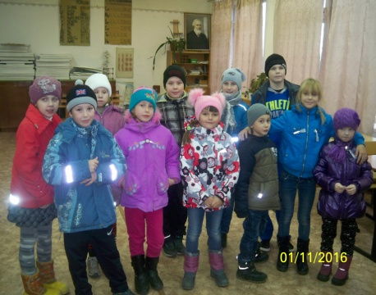
С этого дня в с.Вешкелица стало больше пешеходов, которые заметны на дороге.
А уже на следующий день к акции присоединились ученики Кайпинской школы г.Суоярви. 25 детей, которые посещали пришкольный оздоровительный лагерь «Радуга» посмотрели познавательные видеоролики о том, как правильно передвигаться по проезжей части и переходить ее, и как этого делать нельзя. Ребята вместе с инспектором обсудили все ошибки, которые делали пешеходы в фильме, и сделали для себя выводы, что нужно обязательно соблюдать правила дорожного движения.
О том, что нужно иметь пешеходу все ребята без исключения знали- это конечно же светоотражатели. Посмотрев видеоролик про использование светоотражающих элементов, дети захотели такие же наклеить себе на одежду. И инспектор ГИБДД провела мастер-класс по наклеиванию светоотражателей, в котором приняли участие родители и педагоги, которые с энтузиазмом приклеивали детям на куртки рисунки из светоотражателей. Многие ученики сами вырезали различные фигуры из ленты и самостоятельно приклеивали их на свою одежду.
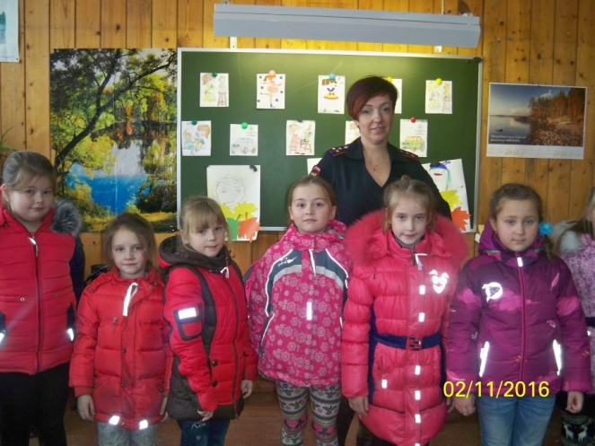
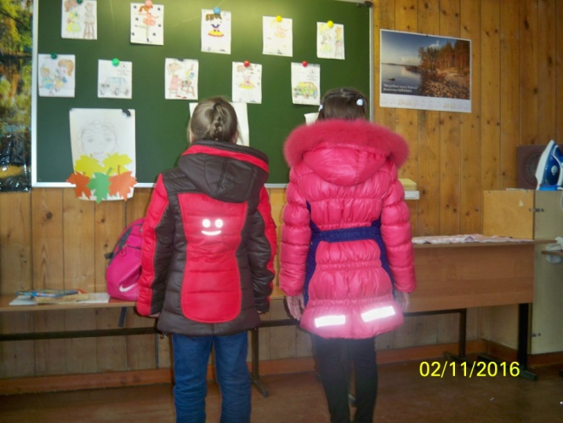Мероприятие прошло очень увлекательно и интересно, всем детям без исключения были приклеены светоотражатели. И теперь и в г.Суоярви прибавилось пешеходов, которые заметны на дороге.

Госавтоинспекция г.Суоярви

